// Ex.1

#include<iostream>

using namespace std;

int main()

{

setlocale(0, "RUS");

cout << "Сколько времени марафонец был в пути?\n";

cout << "-----------------------------------------\n";

cout << "Введите расстояние (км):\n";

double s;

cin >> s;

cout << "Введите скорость (м/с):\n";

double v;

cin >> v;

int t = (s * 1000) / v;

int hour = t / 3600;

int min = t % 3600 / 60;

int sec = (t % 3600) % 60;

cout << "Время:" << hour << " часа\n";

cout << "Время:" << min << " минут\n";

cout << "Время:" << sec << " секунд\n";

}

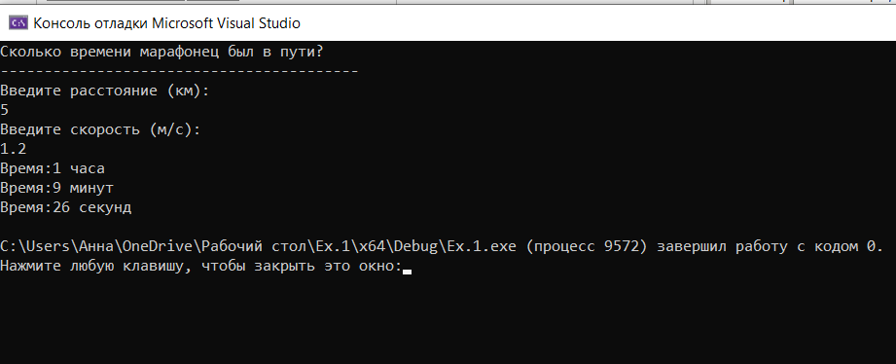

//Ex.2

// Вариант 1

#include<iostream>

using namespace std;

int main()

{

setlocale(0, "UKR");

cout << "Вывод суммы целых частей и суммы дробных частей\n";

cout << "\n";

cout << "Введите первое дробное число:\n";

double a;

cin >> a;

cout << "Введите второе дробное число:\n";

double b;

cin >> b;

double c = (a - int (a));

double d = (b - int (b));

cout << " Сумма целых частей " << int(a) + int(b) << "\n";

cout << " Сумма дробных частей " << c + d << "\n";

}

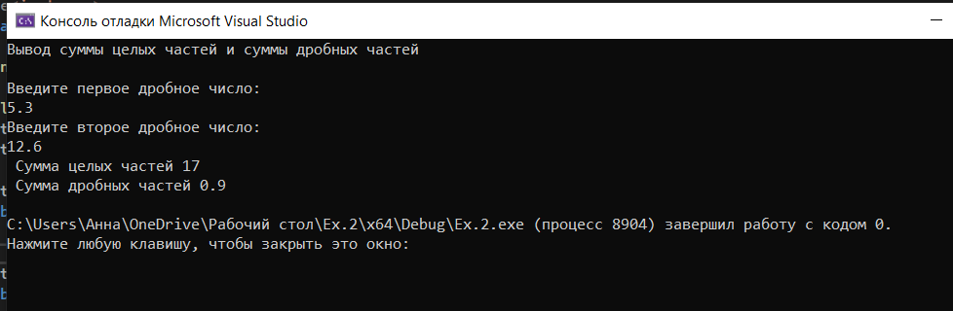

//Ex.2

// Вариант 2

#include<iostream>

using namespace std;

int main()

{

setlocale(0, "UKR");

cout << "Вывод суммы целых частей и суммы дробных частей\n";

cout << "\n";

cout << "Введите первое дробное число:\n";

double a;

cin >> a;

cout << "Введите второе дробное число:\n";

double b;

cin >> b;

double c = a - ceil(a) + 1;

double d = b - ceil(b) + 1;

cout << " Сумма целых частей " << int(a) + int(b) << "\n";

cout << " Сумма дробных частей " << c + d << "\n";

}

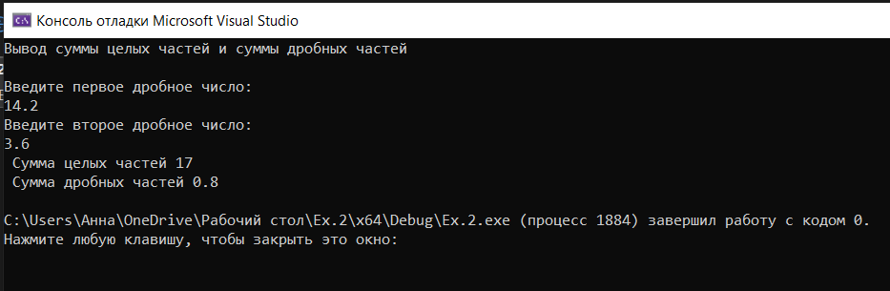

// Ex.3

#include<iostream>

using namespace std;

int main()

{

setlocale(0, "RUS");

cout << "Вывести по отдельности количество гривен и количество копеек\n";

cout << "\n";

cout << "Введите сумму в гривнах:\n";

double all;

cin >> all;

int uah = int(all);// выводим из дроби целое число гривен, можно через floor (all)

int coin = (all - int(all)) * 100;

cout << "Всего:" << uah << " грн.\n";

cout << "Всего:" << coin << " коп.\n";

}

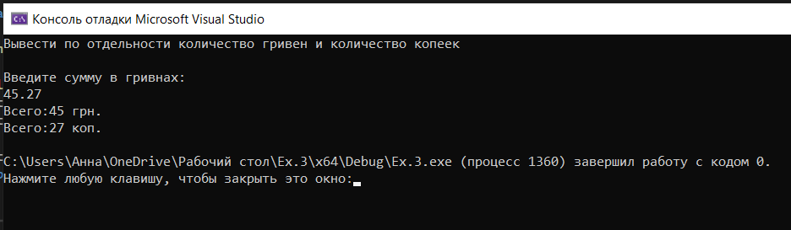

// Ex.4

#include<iostream>

using namespace std;

int main()

{

setlocale(0, "RUS");

cout << "Вывести по отдельности количество тонн, килограмм, грамм\n";

cout << "\n";

cout << "Введите массу в тоннах:\n";

double m;

cin >> m;

int t = int(m);// выводим из дроби целое число тонн

double dkg = (m - int(m)) * 1000;

int kg = int(dkg);

auto g = (dkg - int(kg)) * 1000;

cout << "Всего:" << t << " т\n";

cout << "Всего:" << kg << " кг\n";

cout << "Всего:" << g << " г\n";

}

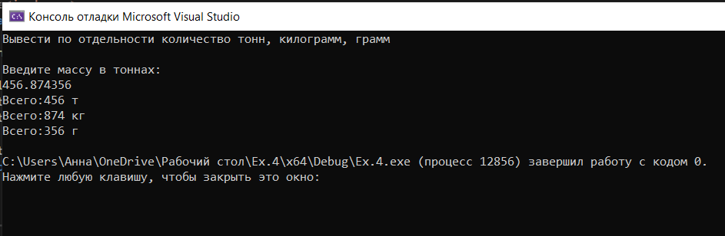

// Ex.5

#include<iostream>

using namespace std;

int main()

{

setlocale(0, "RUS");

cout << "Перевести секунды в дни, часы, минуты и секунды\n";

cout << "\n";

cout << "Введите число в секундах:\n";

int a;

cin >> a;

int b = 24 * pow(60, 2);// 86400 секунд в 1 сутках

int с = pow(60, 2);// 3600 секунд в 1 часу

int day = a / b;

int hour = a % b / с;

int min = ((a % b) % с) / 60;

auto s = ((a % b) % с) % 60;

cout << day << " дней\n";

cout << hour << " часов\n";

cout << min << " минут\n";

cout << s << " секунд\n";

}

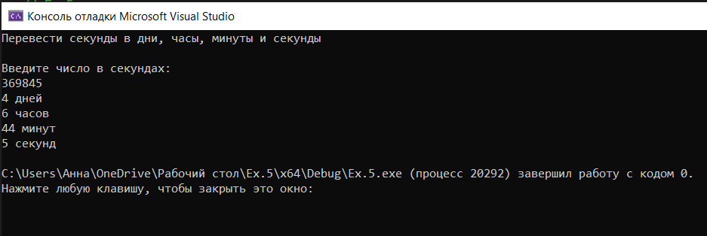

// Ex.6

#include<iostream>

using namespace std;

int main()

{

setlocale(0, "RUS");

cout << "Вычислить скорость\n";

cout << "\n";

cout << "Введите расстояние в км:\n";

double s;

cin >> s;

cout << "Введите время в мин.:\n";

double min;

cin >> min;

double t = min / 60;

double v = s / t;

cout << " Скорость V = " << v << " км/ч\n";

}

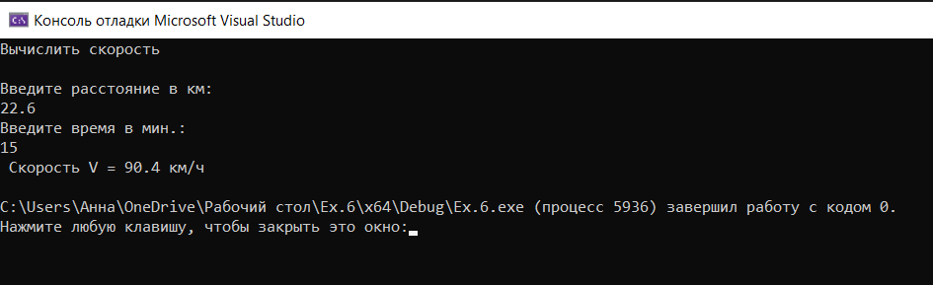

// Ex.7

#include<iostream>

using namespace std;

int main()

{

setlocale(0, "RUS");

cout << "Введите время начала разговора в часах, минутах и секундах:\n";

int h1;

int min1;

int sec1;

int h2;

int min2;

int sec2;

double c;

int grn;

int kop;

cin >> h1;

cin >> min1;

cin >> sec1;

cout << "\n";

cout << "Введите время завершения разговора в часах, минутах и секундах:\n";

cin >> h2;

cin >> min2;

cin >> sec2;

cout << "\n";

int s1 = h1 * 3600 + min1 * 60 + sec1;

cout << "\n";

int s2 = h2 * 3600 + min2 * 60 + sec2;

cout << "\n";

if (s1 > s2)

{

c = 0.25 * ((86400 - s1) + s2); // 0.25 - это кол-во коп за 1 секунду

}

else

{

c = 0.25 * (s2 - s1);

}

grn = c / 100;

kop = round(c - grn * 100);

cout << "Всего:" << grn << " грн.\n";

cout << "Всего:" << kop << " коп.\n";

}

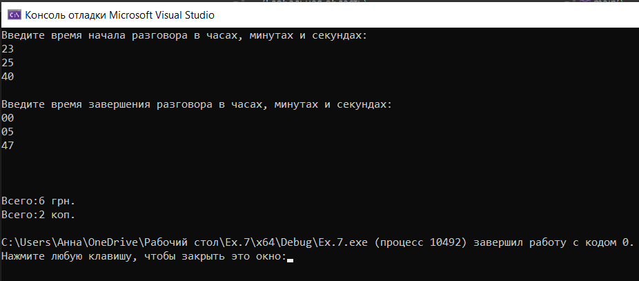

// Ex.8

#include<iostream>

using namespace std;

int main()

{

setlocale(0, "RUS");

cout << "Сколько целых часов осталось сидеть на работе?\n";

cout << "\n";

cout << "Введите время прошедшее с начала рабочего дня в секундах:\n";

int sec;

cin >> sec;

int working_day = 8 * pow(60, 2);// переводим часы в секунды

int time = (working_day - sec) / pow(60,2);

cout << " Осталось всего " << time << " часов работать\n";

}

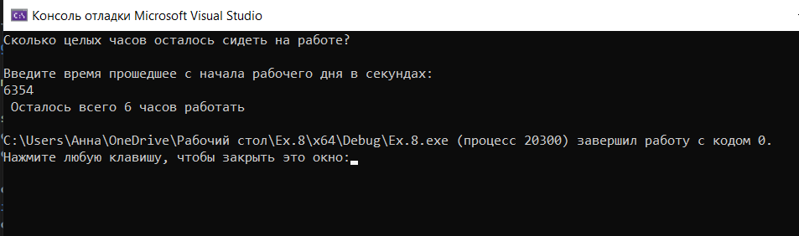

// Ex.9

#include<iostream>

using namespace std;

int main()

{

setlocale(0, "RUS");

cout << "Посчитать общую сумму заказа\n";

cout << "\n";

cout << "Цена 1 ноутбука:\n";

double a;

cin >> a;

cout << "Введите количество ноутбуков:\n";

int b;

cin >> b;

cout << "Введите процент скидки:\n";

double c;

cin >> c;

double dscnt = (a * b * c) / 100;

double res = (a * b) - dscnt;

cout << " Скидка = " << dscnt << " грн.\n";

cout << " Общая сумма заказа = " << res << " грн.\n";

}

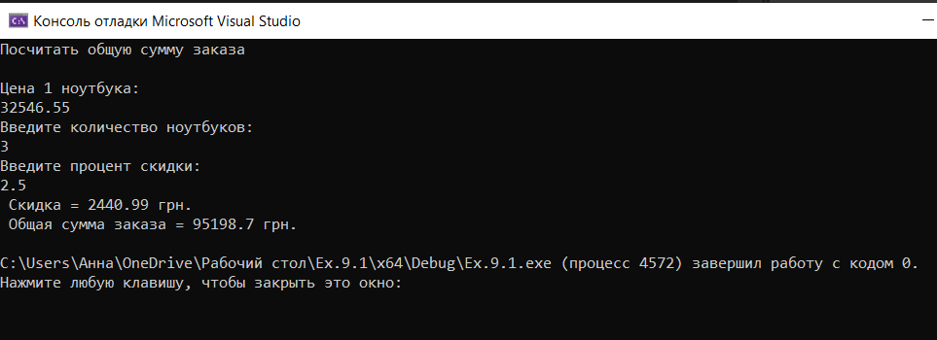

// Ex.10

#include<iostream>

using namespace std;

int main()

{

setlocale(0, "RUS");

cout << "За какое количество времени скачается фильм?\n";

cout << "\n";

cout << "Введите размер одного фильма в гигабайтах :\n";

double gbsize;

cin >> gbsize;

cout << "Введите скорость Интернет-соединения в битах в секунду:\n";

double bitspeed; ;

cin >> bitspeed;

double bsize = gbsize * pow(10, 9);// размер фильма в байтах

double bspeed = bitspeed * 0.125;// скорость в байтах

int time = bsize / bspeed; // время в секундах

int a = pow(60, 2);// 1 час = 3600 секунд

int hour = time / a;

int min = (time % a) / 60;

int sec = (time % a) % 60;

cout << "Всего " << hour << " часов " << min << " минут " << sec << " секунд\n";

}

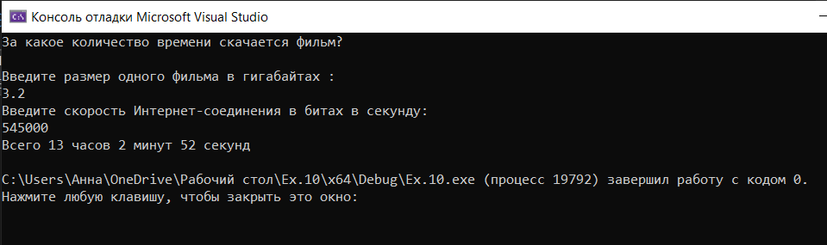

// Ex.11

#include<iostream>

using namespace std;

int main()

{

setlocale(0, "RUS");

cout << "Сколько фильмов поместится на флешку?\n";

cout << "\n";

cout << "Введите объём флешки в гигабайтах :\n";

double gbsize;

cin >> gbsize;

int a = 760;

double size = gbsize * pow(10, 3); // Объём флешки в Mb

int count = size / a;

cout << "Всего " << count << " фильмов\n";

}

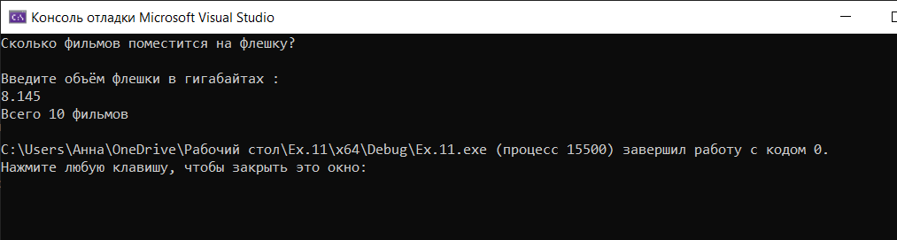

// Ex.12

#include<iostream>

using namespace std;

int main()

{

setlocale(0, "RUS");

cout << "Округлить дробное число до двух знаков после запятой\n";

cout << "\n";

cout << "Введите дробное число:\n";

double x;

cin >> x;

double res = round(x * 100) / 100;

cout << "Результат " << res << "\n";

}

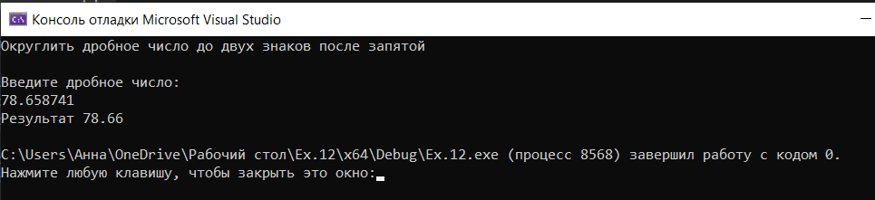

// Ex.13

#include<iostream>

using namespace std;

int main()

{

setlocale(0, "RUS");

cout << "Cколько процентов составляют \"должники\" от общего числа студентов ? \n";

cout << "\n";

cout << "Введите количество студентов сдавших ДЗ:\n";

int x;

cin >> x;

cout << "Введите количество студентов несдавших ДЗ:\n";

int y;

cin >> y;

int all = x + y;// общее количество студентов

auto res = y * 100 / all;

cout << "Результат " << res << " %\n";

}

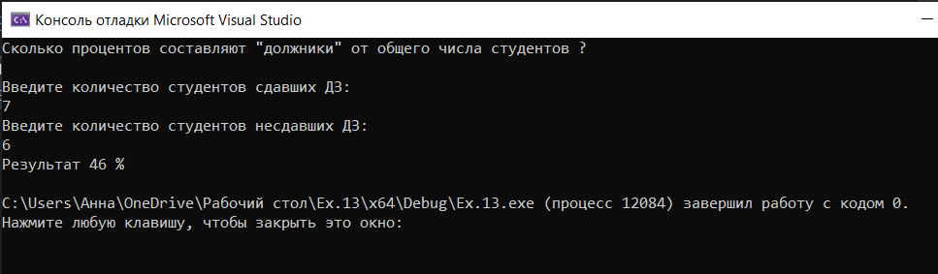

// Ex.14

#include<iostream>

using namespace std;

int main()

{

setlocale(0, "RUS");

cout << "Cколько времени осталось до полуночи? \n";

cout << "\n";

cout << "Введите время в секундах, прошедшее с начала дня:\n";

int x;

cin >> x;

int s = pow(60, 2); // 3600 секунд в 1 ч

int all = 24 * s; // количество секунд в сутках

int time = all - x; // остаток до полуночи в секундах

int hour = time / s;

int min = (time % s) / 60;

auto sec = (time % s) % 60;

cout << "Осталось " << hour << " ч. " << min << " мин. " << sec << " сек.\n";

}

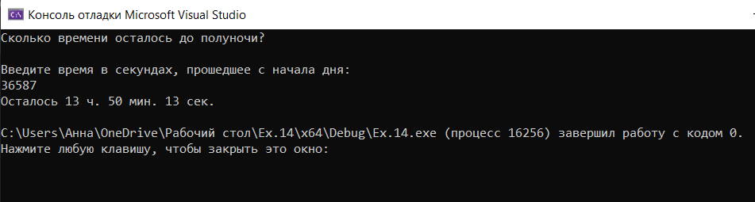

// Ex.15

#include<iostream>

using namespace std;

int main()

{

setlocale(0, "RUS");

cout << "Cколько дискет понадобится для переноса фильма на другой компьютер,\n";

cout << "если одна дискета - 1.44 Mb?\n";

cout << "\n";

cout << "Введите объём одного фильма в Gb:\n";

double vol;

cin >> vol;

double fdisk = 1.44;

double volume = vol * pow(10, 3); // переводим Gb в Mb

int count = ceil(volume / fdisk);// используем округление в большую сторону, чтоб весь фильм поместился

cout << "\n";

cout << " Понадобится " << count << " дискет\n";

}

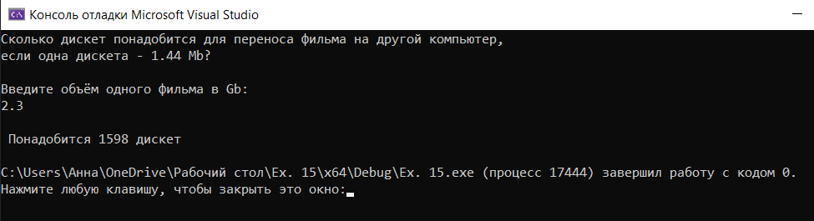

// Ex.16

#include<iostream>

using namespace std;

int main()

{

setlocale(0, "RUS");

cout << "Cколько денег будет у пользователя в конце срока вклада?\n";

cout << "\n";

cout << "Введите сумму в гривнах:\n";

double sum;

cin >> sum;

cout << "Введите срок вклада в месяцах:\n";

int month;

cin >> month;

cout << "Ведите процентную ставку за год:\n";

double prcnt;

cin >> prcnt;

double moneymnth = sum * prcnt / 100 / 12; // деньги в месяц под введенный prcnt

double res = month * moneymnth;

cout << " Пользователь получит " << res << " грн.\n";

}

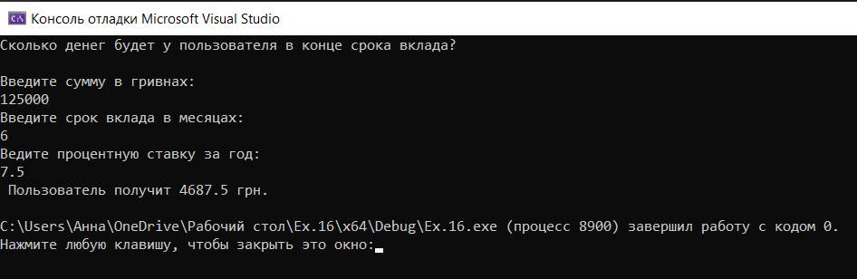

// Ex.17

#include<iostream>

using namespace std;

int main()

{

setlocale(0, "RUS");

cout << "Рассчитать площадь поверхности Земли\n";

cout << "\n";

const double pi = 3.1415926;

float a = 6356.8; // полярный r

float b = 6378.2; // экваториальный r

float c = 6371.0; // средний r

const float p = 1.6075;

auto s = 4 * pi * pow((pow(a * b, p) + pow(a * c, p) + pow(b * c, p)) / 3, 1 / p);

cout << " Площадь S = " << s << " кв. м\n";

}

